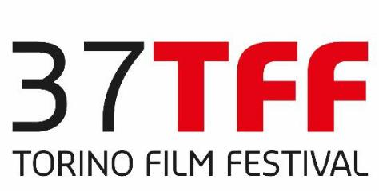

*FESTA MOBILE*

VISION DISTRIBUTION

*presenta*

**NOUR**

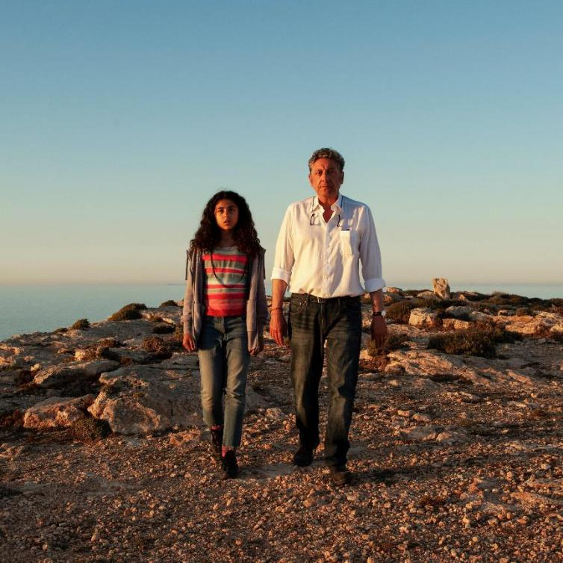

*di*

Maurizio Zaccaro

**Ufficio stampa**

PUNTOeVIRGOLA | puntoevirgolamediafarm.com | info@studiopuntoevirgola.com | 06.45763506

**CAST TECNICO**

|  |  |  |
| --- | --- | --- |
| Regia | Maurizio Zaccaro | |
| Soggetto | Pietro Bartolo, Diego De Silva, Maurizio | |
|  | Zaccaro, Monica Zapelli | |
|  | Liberamente tratto da *Lacrime di sale* | |
|  | di Pietro Bartolo e Lidia Tilotta con la | |
|  | collaborazione di Giacomo Bartolo. | |
|  | Edito da Mondadori Spa | |
| Sceneggiatura | Monica Zapelli, Maurizio Zaccaro, | |
|  | Imma Vitelli | |
| Fotografia | Fabio Olmi | |
| Montaggio | Paola Freddi | |
| Scenografia | Gaspare De Pascali | |
| Costumi | Laura Costantini | |
| Musiche | Alessio Vlad (Ala Bianca Publishing) | |
| Prodotto da | Donatella Palermo, Elisabetta Olmi | |
| Una produzione | Stemal Entertainment, Ipotesi Cinema | |
|  | In collaborazione con Rai Cinema | |
| Realizzata | con il sostegno della Regione Siciliana - | |
|  | Assessorato Turismo Sport e Spettacolo | |
|  | - Sicilia Film Commission | |
| In collaborazione con | Consulcesi Onlus e Sanità di Frontiera | |
| Distribuzione | Vision Distribution | |
| Ufficio stampa film | PUNTOeVIRGOLA | |
|  | [info@studiopuntoevirgola.com](mailto:info@studiopuntoevirgola.com) |  |
| Durata | 93’ | |

*Sanità di Frontiera –Salute senza confini– Onlus è un’associazione senza scopo di lucro, apolitica e aconfessionale, che realizza interventi nel settore delle diseguaglianze, del benessere psicofisico, dell’inclusione sociale e del rispetto dei diritti umani in Italia e all’estero*.

2

CAST ARTISTICO

|  |  |
| --- | --- |
| *Pietro Bartolo* | Sergio Castellitto |
| *Claudia* | Raffaella Rea |
| *Nour* | Linda Mresy |
| *Mediatrice culturale* | Valeria D’Obici |
| *Prete* | Fabio Bussotti |
| *Fotografo* | Thierry Toscan |

3

SINOSSI

Nour ha dieci anni ed ha affrontato da sola il viaggio verso l’Europa attraverso il Mediterraneo. Cosa ci fa da sola a Lampedusa, fra i sopravvissuti a un naufragio? Pietro Bartolo, medico dell’isola, se ne prende cura e, un passo dopo l’altro, cerca di ricostruire non solo il passato della bambina, ma anche il suo presente e un nuovo futuro.

NOTE DI REGIA

“*Tutti i figli di Adamo formano un solo corpo, sono della stessa essenza. Quando il* *tempo affligge con il dolore una parte del corpo le altre parti soffrono. Se tu non senti la pena degli altri non meriti di essere chiamato uomo*”.

Non so se Pietro Bartolo conosca questa riflessione del filosofo persiano Sa’di di Shiraz (1203-1292), ma non ha importanza. Quello che colpisce, è che la sua vita è diventata, in trentacinque anni di lavoro sul molo Favaloro di Lampedusa e nel suo poliambulatorio, la trasposizione fisica di quelle parole, scritte in un tempo lontanissimo ma straordinariamente vicino alla storia dei nostri giorni.

“*C'è chi alza muri, chi tira su fili spinati, ma non saranno né muri né fili spinati a* *fermare questa gente*”, dice Pietro parlando dei migranti che giungono aLampedusa. Questa e altre bellissime cose si trovano nel libro che ha scritto con la giornalista Lidia Tilotta, “Lacrime di sale”, da cui abbiamo tratto la sceneggiatura.

Il personaggio di Nour s’ispira a Kebrat: "*Non dimenticherò mai il volto di Kebrat,* *una ragazzina eritrea… - scrive Bartolo - …era la mattina del 3 ottobre 2013, sul molo i pescherecci scaricavano uno dietro l'altro decine di corpi di uomini e donne morti nel naufragio davanti alle coste dell'isola. Quella ragazza era lì, allineata tra i cadaveri. Sembrava morta, ma quando l'ho toccata e le ho sentito il polso ho avvertito un flebile segno di vita. È stata una corsa contro il tempo, l'ho presa in braccio, l'abbiamo portata in ambulatorio. Era viva, l'abbiamo salvata. È stata una delle gioie più grandi della mia vita*".

Mi sono chiesto come mettere in scena con il dovuto rispetto la storia di Nour (Kebrat nella realtà) questo fatto e tante altre vicende simili ma, soprattutto, i sentimenti di Pietro. Sono giunto alla conclusione che nulla, in questo film, poteva essere ricreato in modo posticcio. *Nour* per essere autentico, e quindi credibile, doveva necessariamente collocarsi a metà strada fra il vero vissuto, quello che Pietro Bartolo descrive nel suo bel libro, e il vero narrato, quello di Sergio Castellitto che lo interpreta sullo schermo. Due modi di raccontare il vero e il verosimile in modo da rendere una storia, pur complessa che sia, vicina a tutti anche se affonda le sue radici nella realtà più dura, scomoda e controversa che si

4

conosca. Per questo, stare con Pietro a Lampedusa, fare con lui i sopralluoghi, è stata un'esperienza che ha indiscutibilmente lasciato in me un segno importante. Lontano dai riflettori e dai palchi dei suoi interventi pubblici di grande impatto emotivo, ho scoperto un uomo forte e tenace. Abbiamo parlato a lungo di tutto e alla fine sono tornato a casa ancora più convinto che il nostro mondo ha bisogno di persone così: esseri umani che insegnino ad altri esseri umani la compassione e il rispetto per chi è in difficoltà come i migranti che, per guerre o carestie, decidono di attraversare il Mediterraneo a rischio della loro stessa vita. Pietro Bartolo non è un “attivista”, non si muove al di fuori delle regole costituite. È solo un medico della ASL, l’unico di Lampedusa. Come tale compie la sua quotidiana missione fra la gente che abita sull’isola e fra chi su quell’isola (che a volte sembra Alcatraz) arriva. Il film si basa su questa quotidianità apparentemente senza tempo e spazio, dove un medico non si può porre la domanda se chi sta per salvare sia un’anima semplice o un’anima nera. Per lui è solo un’anima, un “cristiano” come si dice da quelle parti.

Maurizio Zaccaro

BIOGRAFIA - MAURIZIO ZACCARO

David di Donatello come miglior regista esordiente con il film *Dove comincia la notte*.

Premio Solinas per la sceneggiatura di *L'Articolo 2*. Cinque nomination e un David di

Donatello per *Il carniere*. Altre nomination e un altro David per *Un uomo perbene*. Oltre ai

documentari, fra i quali *Il Piccolo*, *Un foglio bianco*, *Adelante Petroleros - L'oro nero* *dell'Ecuador*, *La felicità umana* (tutti presentati in festival internazionali) ha realizzatodiversi tv-movie e miniserie per Raiuno e Mediaset.

Nel 2017 pubblica per Maggioli Editore il suo primo romanzo, *Bleu*.

**FILMOGRAFIA**

2016: ***La felicità umana*** ***–*** ***Le bonheur humain - Human happiness*** Con Serge Latouche, Andrè Comte Sponville, Ariane Mnouchkine, Sergio Castellitto, Ermanno Olmi, Markus Imhoof, Vandana Shiva, Aleida Guevara. 34° Torino Film Festival, 2016. Documentario.

2015*: I****l sindaco pescatore.*** Con Sergio Castellitto, Renato Carpentieri, Anna Ferruzzo, Maurizio Marchetti, Andrea De Maria, Lavinia Guglielman, Rosaria De Cicco.

2014: ***Adelante Petroleros*** ***– L’oro nero dell’Ecuador*-** 31° Torino Film Festival, San Marino Film Festival, Lake Como Film Festival, Documentario.

2013: ***A testa alta.*** Con Giorgio Pasotti, Nicole Grimaudo, Raffaella Rea, Johannes Brandrup, Marco Cocci, Alessandro Sperduti, Ettore Bassi, Andrea Bosca. Giovanni Scifoni - TV movie -

2012: ***Il piccolo mare*** ***–*** con Alfonso Marchi stampatore, Annalisa Teodorani poetessa, Tonino Guerra sceneggiatore. Documentario

2011: ***Un foglio bianco.*** **-** 68° Mostra Internazionale del Cinema di Venezia 2011 – con Ermanno Olmi, Rutger Hauer, Michael Lonsdale – Documentario.

5

2010: ***Le ragazze dello Swing*** ***–*** Golden Nymph miglior mini-serie e miglior attrice A. Osvart. protagonista 51° Film&TV Montecarlo, Golden Magnolia miglior regista Shanghai IFF Premio Flaiano miglior attrice A. Osvart. Con A. Osvart, L. Verbeek, E. Schaap, Giuseppe Battiston.

2009: ***Il Piccolo*** ***–***- 66° Mostra Internazionale del Cinema di Venezia. Documentario with T. Servillo, A. Jonasson, G. Lazzarini, L. Gullotta, G. Battiston, F. Graziosi, F. Soleri. Documentario

2009: ***I Nove Semi -*** ***(L’India di Vandana Shiva)*** 57° Trento Film Festival, 28° Bellaria Film Festival, 13° Cervino Cinemountain Festival. Con Vandana Shiva.

2008: ***Lo smemorato di Collegno*** ***–*** ***Con*** J. Brandrup, G. Pession, G. Battiston

2007: ***Il bambino della domenica*** ***–*** con G. Fiorello, A. Caprioli, D. Coco, Riccardo Nicolosi

2006: ***‘O Professore –*** 1° Fiction Fest . con S. Castellitto, L. Ranieri.

2005: ***Mafalda di Savoia*** ***–*** Premio Ennio Flaiano 2006 migliore attrice S. Rocca. Con: S. Rocca, C. Coureau, J. Brandrup, H.Prinz, F. Castellano,

2004: ***Il Bell’Antonio*** ***-*** “Golden Chest” I.F.F. di Plovdiv, Bulgaria. Finalista Tv I.F.F.

Reims, France. Con: D. Liotti, N. Grimaudo, L. Gullotta, L. M. Buruano.

2003: ***Al di là delle frontiere*** ***–*** Efebo D’oro miglior regista, migliore attrice S. Ferilli, migliore attore J. Brandrup. Premio Flaiano miglior attore. J. Brandrup.

2002: ***I ragazzi della via Pal -*** Giffoni Film Festival 2003. Cont: M. Adorf, V. Lisi, N. Brilli, G. Battiston.

2001: ***Cuore.*** Premio internazionale della Televisione. Premio Anton G. Majano miglior regista e migliuor attore L.Gullotta. Grolla d’Oro miglior attrice A. Valle, Efebo d’Oro miglior attore L.Gullotta. Con: G. Scarpati, A. Valle, L.Gullotta.

2000: ***Un dono semplice*** ***–*** Premio O.C..I.C. Montecarlo F&TV Festival, Prix Italia. Con: M. F. Abrham, V. Lisi, R. Grauwiller

1999: ***Un uomo perbene*** – Premio Pasinetti 56° Mostra Internazionale del Cinema di Venezia. Premio I. Silone Sulmona FF. Grolla d’Oro S. Acmiglior attore S. Accorsi. David di Donatello miglior attore coprotagonista L. Gullotta. Nastro d’Argento miglior soggetto S. Tortora. Globo d’Oro miglior attore L. Gullotta.. Con: M. Placido, M. Melato, G.

Mezzogiorno, S. Accorsi, L.Gullotta, G. Gemma.

1998: ***Cristallo di Rocca*** ***–*** Con: T. Moretti, V. Lisi, T. Zajkova, L. Gullotta, O. Antonutti.

1997: ***La Missione -*** Fiba d’Oro Biarritz IFF Con: M. Placido, M. Ghini, B. De Rossi.

1996: ***Il Carniere*** ***–*** David di Donatello miglior attore coprotagonista L. Gullotta, quattro nominations Globo d’Oro, Premio S.Leone Annecy FF. Premio S. Amidei miglior sceneggiatura. Premio del pubblico Festival Cinema Grosseto. Premio del pubblico Freistadt IFF. Menzione Sperciale Kiev IFF. Con: M. Ghini, A. Catania, R. Zibetti, P. Djukelova. H. Shopov

1995: ***Testa matta*** - Annecy film Festival, Globo d’Oro miglior attore protagonista A.

Haber. Cont: A. Galiena, A.Haber, R. Citran

1993: ***L’Articolo 2 –*** Berlin Film Festival, Annecy Film Festival. Premio Solinas miglior sceneggiatura. Premio Cinema e Società, Premio miglior sceneggiatura Storie di Cinema, Menzione speciale FCE a Karlovy Vary. Globo di Cristallo 1994. Con: M. Mifta, N.El Mcherqui, R. Ben Abdallah, F. Bussotti, F. Sartor

1992: ***Kalkstein*** ***–*** ***La valle di pietra*** **–** 49° Mostra Internazionale del Cinema di Venezia, Montreal Int. Goteborg Film Festival. Valladolid Film Festival, Annecy Film Festival. Grolla d’Oro miglior sceneggiatura, Targa Anec miglior regista, Premio Ciack d’oro migliori costumi, Premio San Fedele miglior film. Premio O.C.I.C. Montreal IFF. Con: C. Dance, A.Bardini.

1990: ***Dove comincia la notte*** ***–*** 48° Mostra Internazionale del Cinema di Venezia, Wurtzburg Int. Festival, Annecy Film Festival. David di Donatello miglior regista esordiente. Premio Cinema e Società. Targa Anec. Con: T. Gallop, C. Wilder, Kim M. Guest 1988*:* ***In coda alla coda*** – 36° San Sebastian Film Festival, Cairo Film Festival, Annecy Film Festival. con: A. Haber, F. Serra

6

PIETRO BARTOLO

Pietro Bartolo nasce a Lampedusa il 10 febbraio 1956. Dopo aver trascorso l’infanzia su quest’isola, per motivi di studio, si trasferisce in Sicilia dove frequenta il liceo scientifico. Consegue a Catania la laurea in Medicina e Chirurgia nel 1983 e, successivamente, nella stessa città si specializza in Ostetricia e Ginecologia. Dopo alcune esperienze lavorative a Catania e Siracusa, nel 1988 ritorna sull’isola di Lampedusa dove affianca alla sua attività di medico esperienze nell’amministrazione pubblica in qualità di vicesindaco e assessore alla sanità. Nei primi anni del suo ritorno sull’isola riceve, inoltre, vari incarichi quali: medico convenzionato con l’aeronautica miliare e medico della Croce Rossa presso l’aeroporto di Lampedusa. Dal 1991, dopo aver vinto un concorso pubblico, ricopre il ruolo di dirigente medico dell’unico presidio sanitario dell’isola. Da quella data, inoltre, gli viene affidata la carica di ufficiale sanitario.

Dai primi arrivi di migranti a Lampedusa (1991) si occupa della gestione del fenomeno migratorio sull’isola dal punto di vista sanitario fornendo assistenza medica durante gli sbarchi. Dal 18 marzo 2011, con nota prot. N° 26694, è individuato come coordinatore della gestione di tutte le attività sanitarie inerenti l’emergenza immigrazione dall’Assessorato Regionale della Salute. È stato membro del Comitato Tecnico Regionale, Multidisciplinare “Emergenza Migranti”. Nell’ambito della sensibilizzazione al fenomeno dell’immigrazione prende parte al docufilm *Fuocoammare* (2016) del regista Gianfranco Rosi, vincitore dell’Orso d’Oro a Berlino. Scrive, inoltre, un libro dal titolo *Lacrime di Sale* (2016, Mondadori) in cui racconta la sua storia e la sua esperienza nella gestione del fenomeno migratorio.

Le sua attività è stata riconosciuta con svariati premi e onorificenze tra cui si ricordano: “Paul Harris Fellow” (Rotary International, 2011), Onorificenza di Cavaliere dell’Ordine al Merito della Repubblica Italiana (2014), Premio “Sergio Vieira De Mello” (Cracovia, 2015), Premio “Ripple of Hope “ ed inserimento tra i “Defenders of Human Rights” (Robert F. Kennedy Human Rights Italia), Premio “Don Beppe Diana” (2016), Premio “Living Stone” (Fondazione INLIA, Gröningen, 2016), Onorificenza di Commendatore dell’Ordine al Merito della Repubblica Italiana (2016), “Prix de la Tolerance Marcel Rudloff” (Strasburgo, 2017), “Goodwill Ambassador” per Unicef (2017), Premio letterario “Leopold Staff” nella categoria personalità dell’anno (Varsavia, 2017), Onorificenza di Cavaliere Ufficiale dell’Ordine Equestre di Sant’Agata (Repubblica di San Marino, 2018).

Europarlamentare dal 2019.

7